Lista de Exercícios 6
Aluno: Jonathan Douglas Diego Tavares
Matrícula: 201622040228
Disciplina: Laboratório de Algoritmos e Estrutura de Dados II (LAEDS II)

Será enviado junto a este arquivo o projeto criado no NetBeans contendo o código fonte escrito para a realização dos testes e outro arquivo contendo os dados reais obtidos. As tabelas e os gráficos seguem na páginas seguintes.

- Tabela Experimento 1 - Grafo 1
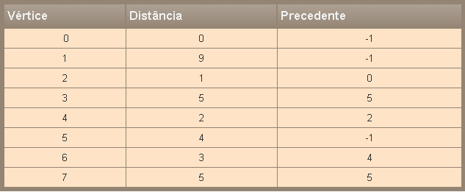

- Tabela Experimento 1 - Grafo 2
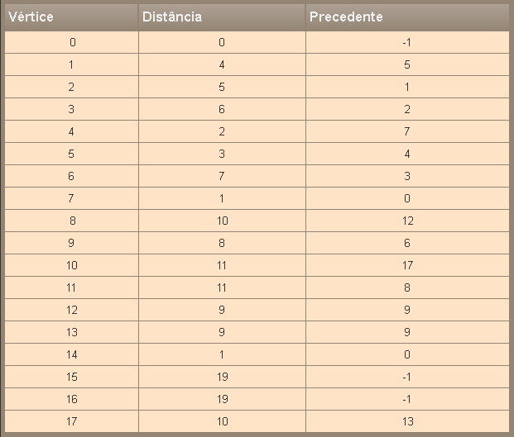

- Tabela Experimento 2 - Grafo 1
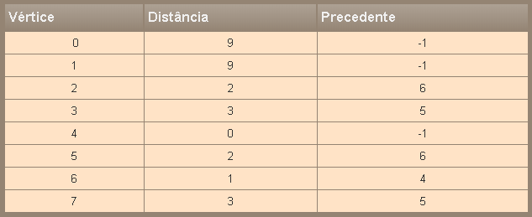

- Tabela Experimento 2 Grafo 2
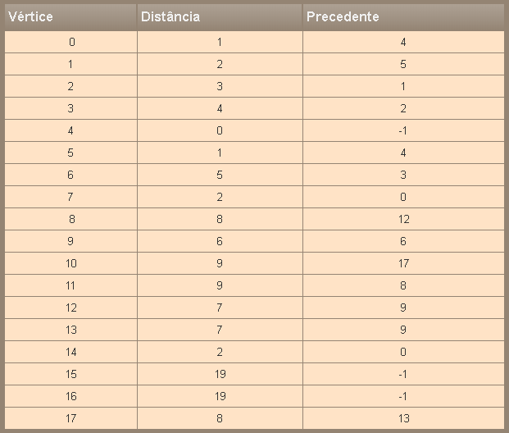

- Gráfico 1
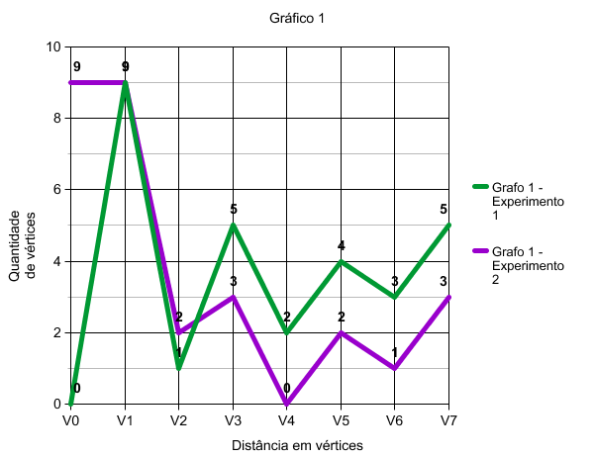
Observando os resultados dos experimentos, pode-se observar que existem diferenças entre os traçados dos gráficos para o Experimento 1 e 2. Verifica-se que para o Experimento 1 a distância do vértice inicial a ele mesmo é equivalente a 0 e logo em seguida o vértice 1 é incapaz de ser alcançado a partir do vértice inicial. Os demais vértices são alcançados havendo pequenas variações (de 3 a 4) entre as distâncias. O Experimento 2 tomou como vértice inicial o nó 4 e partir dele foi chamada a busca em profundidade. Os vértices V0 e V1 são únicos incapazes de serem alcançados e os demais possuem pequenas variações (de 1 a 3) entre as distâncias. Para estes testes não foi possível verificar crescimentos com diferenças expressivas como esperado, mas aplicando a busca em profundidade em outros vértices é possível obter diferenças significantes.

- Gráfico 2
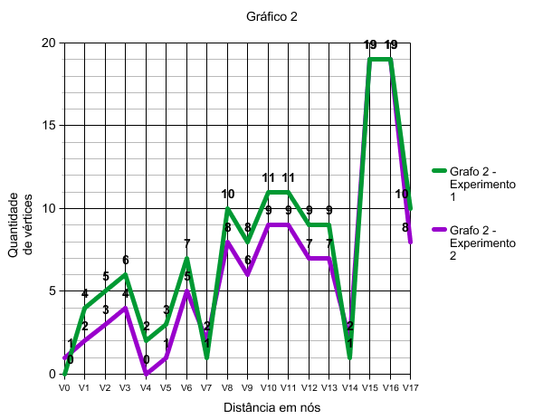
A razão pela qual existem alguns vértices cuja distância é V+1, é porque realizando uma busca em profundidade a partir de determinado vértice (o vértice escolhido neste caso foi o 4) não foi possível traçar um caminho através das arestas existentes no grafo. Logo pode-se dizer que estes são vértices incapazes de serem alcançados durante a busca realizada, portanto não existe um caminho (arestas) a partir vértice inicial que permita chegar nos vértices cuja distância é V+1.

